Картотека дидактических игр и упражнений по подготовке к обучению грамоте для детей старшего дошкольного возраста
Дидактическая игра «Звучащие цветочки»

Цель: Упражнять в составлении слогов с указанным гласным звуком.
Ход: В игре принимают участие несколько детей. Они выбирают себе шапочки – маски, например, жука или гуся. На полу разложены, вырезанные из цветной бумаги, листочки и цветочки. На них наклеены буквы, обозначающие гласные звуки. По инструкции педагога под музыку (или бубен), дети двигаются по комнате, изображая жужжание жука и шипение гуся. По сигналу педагога дети останавливаются на листочках и цветочках, произнося по очереди слоги со своими звуками. Например: Жук остановился на цветке с буквой «А», ребенок произносит слог «Жа».

Дидактическая игра «Закончи слово»

Цель: Развивать умение детей делить слова на слоги.
Ход: Дети стоят в кругу. Педагог (или ребенок – водящий) с мячом в центре: «Ребята, сейчас вы будете заканчивать начатое мною слово. Я брошу мяч
любому из вас и назову начало слова, а вы должны бросить мне мяч обратно и сказать его конец (кош – ка, гла – за).

Дидактическая игра «Угадай слово»

Цель: Развивать умение детей делить слова на слоги, подбирать слова с определенным количеством слов.
Ход: Педагог предлагает детям придумать слова, при этом отстукивает, например, 2 раза. Дети подбирают слова с заданным количеством слогов. За правильный ответ ребенок получает фишку.

Дидактическая игра «Сплетем венок из предложений»

Цель: Упражнять детей в составлении предложений, объединенных тематически, развивать внимание.
Ход: Воспитатель произносит предложение. Дети называют последнее слово и с ним же придумывают новое предложение.

Дидактическая игра «Назови слова, в которых второй звук гласный (согласный) »

Цель: Закреплять навыки звукового анализа слова, упражнять в различении гласных и согласных звуков, активизировать словарь.
Ход: Педагог предлагает детям вспомнить слова, у которых второй звук гласный (или указанный согласный). Можно внести в игру элементы соревнования, например, дети соревнуются по рядам. Выигрывает тот ряд, который больше придумал слов.

Дидактическая игра «Волшебные кубики»

Цель: Закреплять умение детей определять место звука в слове, производит звуковой анализ слова, развивать слуховую и зрительную память.
Материал: Кубики, на каждой грани которых, изображены знакомые детям предметы.
Ход: Ребенку предлагают собрать слово например «слон». Обращают внимание на первые звуки слов – названий предметов. Ребенок сначала находит кубик, на одной из граней которого изображен предмет, название которого начинается со звука [с]. Затем ищет на гранях следующего кубика изображение предмета, в названии которого первый звук - [л],
[о], [н].

Дидактическая игра «Веселый поезд»

Цель: Совершенствовать навык звукового анализа, закреплять умение детей определять количество звуков в слове.
Материал: У каждого ребенка в руках предметная картинка – билет.
Ход: Воспитатель каждому ребенку предлагает определить количество звуков в его слове и положить картинку в нужный вагон, соответствующий количеству звуков в слове (сколько окошечек, столько звуков).

Дидактическая игра «Найди братца»

Цель: Закреплять умение детей определять первый звук в слове, различать твердые и мягкие согласные звуки.
Материал: Предметные картинки
Ход: Воспитатель выставляет предметные картинки в один ряд. Дети должны разложить картинки в два ряда. Во втором ряду должны быть картинки такие, чтобы первые звуки слов были «мягкими» братцами первых звуков слов первого ряда.
Например: Бабочка, первый звук [б]. Положу белку, первый звук в этом слове [б'], [б] и [б'] – братцы.
Дидактическая игра «Найди слова с нужным звуком»
Цель: упражнять в умении находить слова с нужным звуком
Материал: предметные картинки, карточки с буквами
Ход: Воспитатель раскладывает перед детьми предметные картинки и раздает каждому карточку с буквой (буквы могут быть как одинаковыми, так и разными). По сигналу дети начинают выбирать картинки со звуком, соответствующем букве на полученной карточке. После сигнала «Стоп!» подсчитывается число карточек у каждого игрока и отмечается правильность выполнения задания.

Дидактическая игра «Составь слово по первым звукам»
Цель: Закреплять умение детей определять первый звук в слове
Материал: предметные картинки, либо готовые карточки с ребусами.

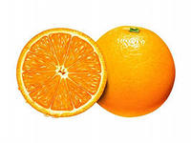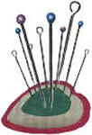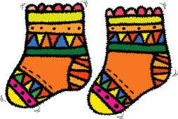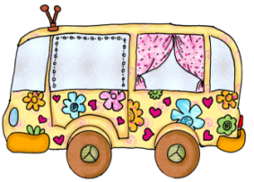

Ход: воспитатель предлагает детям по одному или нескольким заданиям (количество картинок может быть одинаковым, а может быть разным, в зависимости от уровня подготовленности детей) и дает сигнал к началу игры. Побеждает ребенок, который первым правильно разгадает свой ребус.
Если дети хорошо знакомы с буквами можно предложить напечатать получившееся слово, или выложить его готовыми карточками.

